Prilog 3
IZGLED DIREKTORIJUMSKOG (FOLDERSKOG) STABLA NA VAŠEM CD-u ili USB-u
Molimo vas da vaše verifikacione dokumente (više detalja u Prilogu 2) uz vaš Aplikacioni obrazac (Prilog 1) organizujete na vašem CD/USB u strukturu kao na slici niže:
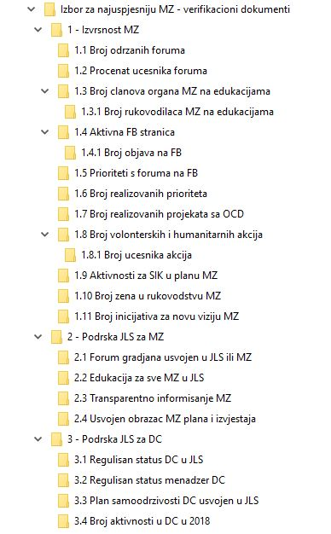
Slika 1- Izgled foldera za dokumente na vašem CD ili USB

